Office programları

Exceli actığınızda kutularla dolu bir pencere olacaktır. Satırlar ve sütunların kesişmesiyle oluşan bu kutulara hücre adı verilir. Hücreleri oluşturan satırlar sayılarla sütunlar ise harflerle isimlendirilir. Bir hücreyi oluşturan sütunun harfi ile satırın numarası, o hücrenin adresini belirler. Bu hücrelerin oluşturduğu alana ise çalışma sayfası adı verilir ve bütün işlemler bu alanda yapılır.Çalışma sayfalarının bir araya gelerek oluşturduğu elektronik tablolama dosyasına ise kitap adı verilir

Başlık çubuğu: Kullanımda olan elektronik tablolama kitabının adını içerir.

Sekmeler: Araç çubuklarını içinde barındıran ve bütün işlemlerin (biçimlendirme, çizim, formül vb.) yapıldığı bölümdür.

Adres çubuğu: Etkin hücrenin adresini belirtir.

Formül çubuğu:Varsa hücre içindeki formülü yoksa hücre içindeki veriyi gösterir.

Kaydırma çubukları: Sayfayı yukarı, aşağı, sağa ve sola kaydırmak için kullanılır.

Kılavuz çizgileri: Hücreleri birbirinden ayıran çizgilerdir.

Durum çubuğu: Çalışma sayfası hakkında çeşitli bilgiler içerir

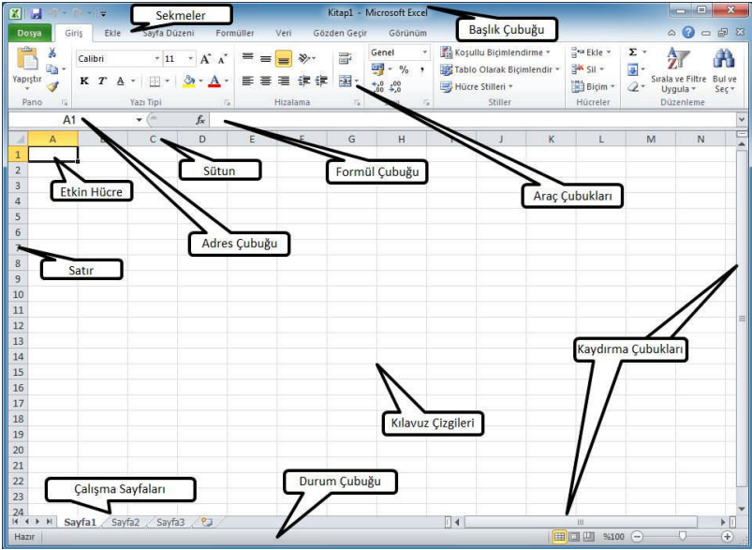

VERİ İŞLEMLERİ

Excel denince akla gelen en önemli deyim veridir. Excelde neredeyse tüm işlemler, veriler üzerinden gerçekleşir. Bu yüzden verilerin doğru ve anlaşılır biçimde tablolara işlenmesi çok önemlidir.veriler, hücrelere girilir.

Veri ve Hücre Silme

Veri veya verileri silmek için öncelikle verilerin bulunduğu hücre veya hücrelerin seçilmesi gerekmektedir. Seçme işlemi yapıldıktan sonra klavyeden silme (delete) tuşu kullanılarak veriler silinebilir. Veya fareden sağ tuş yaparakta cıkan menüden secebilirsiz , Tüm satır veya tüm sütun seçeneği seçilirse hücrelerin bulunduğu tüm satır veya sütun, hücreyle birlikte silinecektir.

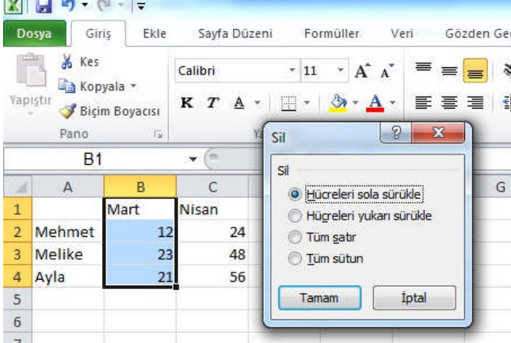

Satır ve Sütun İşlemleri

Eklme

Bir tabloya satır eklemek için eklemek istediğiniz yerde bulunan satır harfi üzerinde sağ tıklarsınız. Resim de görebileceğiniz gibi açılan menüden ekle seçeneğini seçtiğinizde araya yeni bir satır eklenecektir. Aynı şekilde sütun eklenmek istendiğinde de eklenmek istenen yerde bulunan sütun sayısının üzerinde sağ tıklanıp açılan menüden ekle komutu seçilir. Bu işlemle istenen araya yeni bir sütun eklenecektir.

Silme

Bir tabloda bulunan herhangi bir satırı silmek için silinmesi istenen yerde bulunan satır harfi üzerinde sağ tıklanır. Resim de görebileceğiniz gibi açılan menüden sil seçeneğini seçtiğinizde seçilen satır silinecektir. Aynı şekilde sütun silmek istediğinizde de silmek istediğiniz yerde bulunan sütun sayısının üzerinde sağ tıklayıp Resim de görebileceğiniz gibi açılan menüden sil komutunu seçeriz. Bu işlemden seçtiğiniz sütun silinecektir.

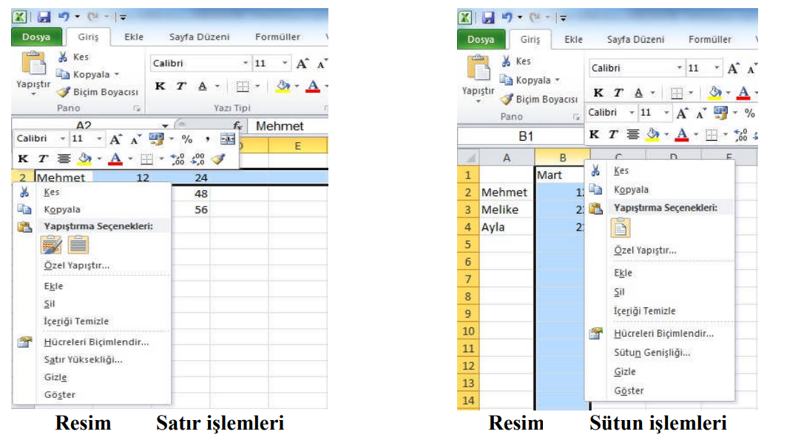

Taşıma ve Kopyalama

Hücrelere girilen verileri, daha sonra başka hücrelere taşımak veya aynı hücrelerin kopyasını oluşturmak isteyebilirsiniz. Taşıma işlemini gerçekleştirmek için sürükle-bırak veya kes-yapıştır işlemleri kullanılabilir. Sürükleyerek taşıma için öncelikle taşınmak istenen hücreler seçilir. Daha sonra farenizin işaretçisi, seçim alanının herhangi bir kenarına götürülür. İşaretçinizin şekli olduğunda farenin tuşunu bırakmadan seçili hücreleri, istediğiniz hücreye sürükleyerek bırakınız. Sürüklediğiniz hücrede veri varsa ve veri değiştirilecekse ekrana gelen uyarı penceresindeki içerik değiştirme uyarısına, tamam komutu verilir. Değiştirilmeyecekse işlem iptal edilir. Kes-yapıştır yöntemi uygulanacaksa öncelikle taşınmak istenen hücreler seçilir. Daha sonra fareninin işaretçisi, seçim alanının herhangi bir noktasındayken sağ tuş tıklanır. Açılan menüden kes komutu seçilir. Daha sonra verilerin taşınması istenen hücre üzerinde, sağ tuş tıklanarak açılan menüden yapıştır komutu seçilir. Böylelikle istenilen hücreler, istenilen konuma taşınır.

Bul/Değiştir/Git

Zamanla oluşturduğunuz tablolar çoğalır ve bazen içinden istediğiniz veriye ulaşmak hayli zaman alır. Bu gibi durumlarda elektronik tablolama programının bul seçeneği, işinizi oldukça kolaylaştırır. Giriş sekmesinin düzenleme bölümünde yer alan bul (Ctrl+F) seçeneğini tıkladığınızda ekrana, bul ve değiştir penceresi gelir. Metin kutusuna, bulmak istediğiniz kelimeyi yazarak arama yaptırabilirsiniz. Arama yapmadan önce tüm seçenekler sekmesini açarak daha kapsamlı arama yaptırabilirsiniz

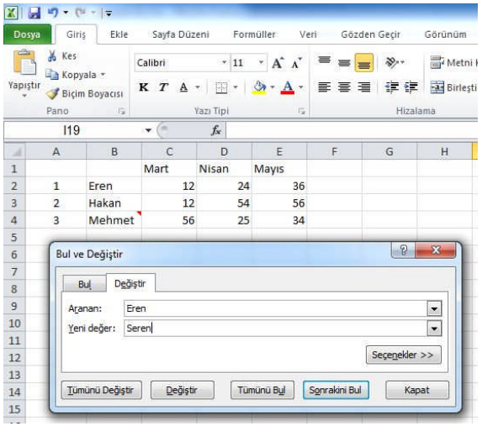

BİÇİMLENDİRME İŞLEMLERİ

Tablolara, sürekli farklı türde veriler gireriz. Para birimi, tarih, saat gibi veri türlerinin kendine özgü yazılış biçimleri vardır.

Hücreleri Biçimlendirme : Hücrelere girdiğiniz verileri, hem yazı tipi olarak hem de girdiğiniz veri türüne göre ayrı ayrı biçimlendirebilirsiniz.

Biçim Boyacısı : Biçim boyacısı, bir hücrenin biçiminin diğer hücrelere de aynı şekilde uygulanabilmesini sağlar. Biçimlendirmesini alacağınız hücreyi etkinleştirdikten sonra, giriş sekmesinde yer alan biçim boyacısı simgesine (bicim boyacısı ) tıklanır. Daha sonra da biçimlendirmenin uygulanacağı hücreler taranır. Biçimlendirme, bitişik olmayan hücrelere uygulanacaksa biçim boyacısına çift tıklandıktan sonra hücreleri tıklayarak veya tarayarak bu işlem gerçekleştirilir. İşlem bittikten sonra ise çıkış (Esc) tuşuna basılarak işlem sona erdirilir

Yazı Tipi Biçimlendirme: Hücrelerde bulunan yazılarınızın tipini, giriş sekmesinde bulunan yazı tipi bölümünden gerçekleştirebilirsiniz.

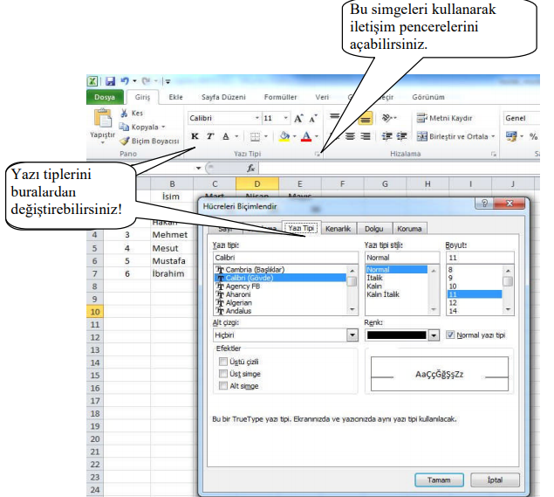

Hizalama: Hücre içindeki verileri, dikey ve yatay olarak hizalayabilirsiniz. Bu işlemi, giriş sekmesinde bulunan hizalama seçenekleri ile yapabilirsiniz.

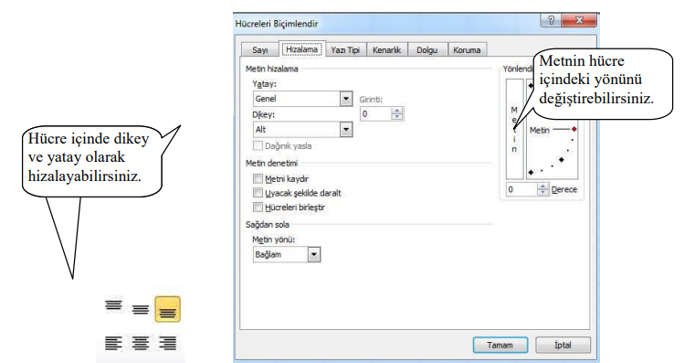

Sayıları Biçimlendirme: Sayılarla kullanılan birçok veri türü vardır. Bunlar saat, tarih, para birimi vb. olabilir. Hücrelere girilen bu verilerin belirlenmesi, bize tabloyu okumada ve hesaplamalarda kolaylık sağlayacaktır

Kenarlık Biçimlendirme: Çalışma kitabında hücreler, tablo şeklinde görünse de yazıcıdan çıktı aldığınızda bu çerçeveler gözükmeyecektir. Tablonuzun kenarlıklarının görüntülenmesini istiyorsanız kenarlık biçimlendirmelerini yapmanız gerekmektedir. Bunun için giriş sekmesindeki yazı tipi kategorisinde bulunan kenarlık simgesini kullanabilirsiniz.

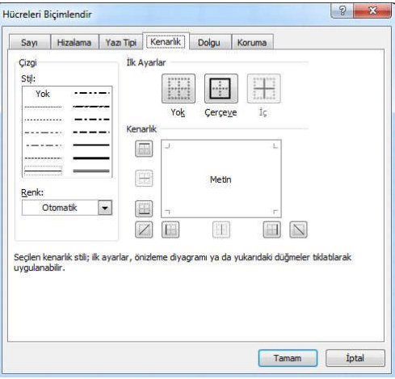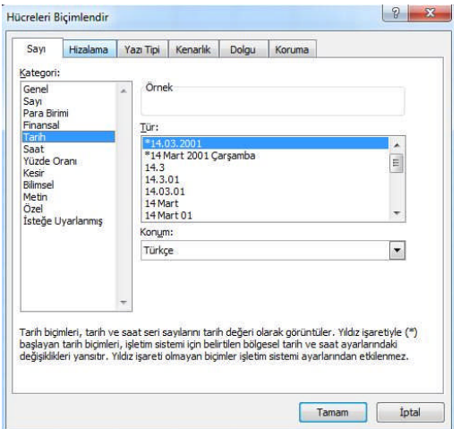

Hücre Stilleri: Hücreleri, kendi belirlediğiniz stillerle biçimlendirebileceğiniz gibi elektronik tablolama programının size sunduğu hazır stilleri de kullanabilirsiniz. Bu sayede zamandan kazanabilir, hücre düzenlerinde bir bütünlük sağlayabilirsiniz. Bunun için düzenlenecek hücreler seçildikten sonra giriş sekmesinde bulunan stiller kategorisinden size uygun bir stili seçebilirsiniz

UYGULAMA

Bir tablo oluşturunuz(yazı tipi yazı boyutu yazı rengi ) bu tabloda(tabloda kenarlık kullanılır ) isim soyisim 1.yazılı 2.yazılı 3.yazılı (yazılılar not bazında girilecegi icin sayı bicimlendirme kullanılır)notları yazıyor olsun ve tabloda sectiğiniz bir stili (stil kullanımı yapılır )kullanınız

FORMÜLLER

Hesaplama tablosundaki verileri kullanarak aritmetik işlemler yapabilmek için matematikte kullandığınız formülleri, elektronik hesaplama programının anlayacağı dilde yazmanız gerekmektedir

Örneğin A1 ve A2 hücrelerinin içerisindeki değerler toplanacaksa formül çubuğuna, “=A1+A2” yazılır

Hesaplama Operatörleri

Bu operatörler aşağıdaki gibidir:

Operatör İşlem Örnek

+ toplama 3+5

- çıkarma 6-7

\* çarpma 5\*9

/ bölme 9/3

% Yüzde %30

^ Üst alma 4^2

Excelde en çok karşılaşabileceğiniz hatalar ve bunları giderebileceğiniz yöntemler şunlardır:

#AD? : Formülde bulunan metinler, program tarafından tanınmadığında çıkar.

Fonksiyon yazımları ve hücre adreslendirmeleri kontrol edilmelidir.

#BAŞV! : Kaynak gösterilen hücre adreslerinde hata olduğunda ortaya çıkar.

Formülde belirttiğiniz adreslerin silinmiş veya taşınmış olmadığından emin olunuz.

#BOŞ! : Birbiriyle kesişmeyen hücre adresleri kullanıldığında ortaya çıkar. Hücre

aralıklarının birbiriyle kesişmesine dikkat ediniz.

#BÖL/0! : Bir hücre sıfıra veya boş bir hücreye bölünmeye çalışıldığında çıkar.

#DEĞER!: Formülde kullanılan hücrelerin birbiriyle farklı türde olduğunda ortaya

çıkar (metinle sayıyı toplamak gibi.).

#SAYI! : Formülde kullanılan sayısal değerlerin yanlış yazılmasıyla ortaya çıkar.

Sayıların yazılışını kontrol ediniz.

#YOK : Değer bir formülde veya fonksiyonda kullanılmadığında çıkar.

Matematiksel formüller

=Toplam(A1:D5)

: =ORTALAMA (A1:A5) A1 ve A5 hücreleri arasında kalan hücrlerin

ortalamasını alır.

=ÇARPIM (A1;A5:B5) A1 ile A5 ve B5 hücreleri arasında kalan hücrelerin

çarpımını alır.

=YUVARLA (E4;2): =ETOPLA (B1:B5;">30";C1:C5) B1 ve B5 hücreleri arasında,

30’ dan büyük olan satırlara denk gelen C sütunlarını toplar.

=MAX (D8:D16) D8 ile D16 hücreleri arasındaki en büyük sayıyı bulur.

=MİN (D8:D16) D8 ile D16 hücreleri arasındaki en küçük sayıyı bulur.

= EĞERSAY (A2:A20,">10") A2 ile A20 hücreleri arasında, 10

sayısından büyük olan hücreleri sayar.

Metinsel formüller

= SAĞDAN (B4,3) B4 hücresinde bulunan metnin son 3 karakterini alır.

= SOLDAN (B4,3) B4 hücresinde bulunan metnin ilk 3 karakterini alır

=PARÇAAL (“Bilişim,2,2) Bilişim kelimesinden “il” kısmını alır.

=BİRLEŞTİR (A1,A2) A1 ve A2 hücrelerindeki metinleri birleştirir.

=BÜYÜKHARF (A1) A1 hücresindeki metni bük harfe dönüştürür

=KÜÇÜKHARF (A1) A1 hücresindeki metni küçük harfe dönüştürür.

Tarih icin formüller

=GÜN (21;05;2005) Sonuç: 21

=AY (B5) veya =AY(21;05;2005) Sonuç: 5

=YIL (B5) veya =YIL(21;05;2005) Sonuç 2005

= TARİH (21;05;2005) Sonuç 384936.5

Mantılsal formüller

=EĞER (D2<45;"KALDI";"GEÇTİ")

= VE (şart1;şart2;….)

Uygulama

Uygulama gecen örnekte hazırladıgınız yazılı tablosuna ortalama ekleyiniz ve 45 altında olanlar kaldı diğerleri gecti olacak şekilde düzenleyiniz

GRAFİK İŞLEMLERİ

Grafik eklemek için öncelikle grafiği oluşturacak verilerin bulunduğu hücreler seçilir. Daha sonra ekle menüsünden grafik kategorisinde yer alan grafik türlerinden size uygun olan seçilir

Grafik Türleri

Elektronik tablolama programında, isteğinize uygun birçok grafik türü bulunmaktadır. Bunlardan en çok kullanılan grafik türleri, pasta ve sütun grafikleridir

Grafik Seçenekleri

Elektronik tablolama programında, bir grafiği etkinleştirdiğinizde sekmelerin en

sağına grafik araçları bölümü eklenir. Bu sekmede tasarım, düzen ve biçim olmak üzere 3

sekme yer alır.

Tasarım Sekmesi

Bu sekmede grafiğinizin görünümüyle ilgili seçenekler yer alır:

Grafik türünü değiştir:

Bu seçenekle grafiğinizin türünü değiştirebilirsiniz.

Şablon olarak kaydet:

Bu seçenekle grafiğinizi şablon olarak kaydederek daha sonra da kullanabilirsiniz.

Satır/sütun değiştir:

Grafikte kullanılan verilerin yerlerini değiştirilebilirsiniz.

Grafik düzenleri:

Grafiğinizin türüne bağlı olarak düzenlerini değiştirebilirsiniz.

Grafik stilleri:

Grafiklerinizde bulunan renk ve görünüm düzenlerini, burada bulunan hazır stillerle

değiştirebileceğiniz gibi kendi renk düzenlerinizi de belirleyebilirsiniz.

Değerlendirme soruları

1. Elektronik tablolama programında satır ve sütunların kesişmesiyle oluşan alanlara ne

ad verilir?

A.) Hücre

B.) Kutu

C.) Bölme

D.) Kare

2. Aşağıdaki karakterlerden hangisi elektronik tablolama programında eşit

değildir anlamına gelir?

A.) <=

B.) >=

C.) $

D.) <>

3. Aşağıdaki formüllerden hangisi E1, E2, E3, E4 ve E5 hücresindeki sayıların

ortalamasını verir?

A.) =ORTALAMA(E1:E5/5)

B.) =ORTALAMA(E1;E5)

C.) =ORTALAMA(E1:E5)

D.) =TOPLAMA(E1:E5)/10

4. Aşağıdaki seçeneklerden hangisinde hücre adresi doğru olarak yazılmıştır?

A.) AB

B.) 11

C.) 1A

D.) A1

5. Aşağıdakilerden hangisi ile otomatik toplam alınır?

A.) %

B.) fx

C.) Σ

D.) #

6. Excel bir tabloda, en küçük değeri veren fonksiyon

aşağıdakilerden hangisidir?

A.) =Topla

B.) =Eğer

C.) =Min

D.) =Mak

8. Excelde dik-eğik yazma, sayı, yazı tipi, kenarlık gibi ayarlar nereden yapılır?

A.) Görünüm sekmesi

B.) Veri sekmesi

C.) Giriş sekmesi

D.) Formüller sekmesi

9. Excel sayfasında hücrenin içinde “kaldı” yazıyorsa yazının otomatik kırmızı olması

için aşağıdaki seçeneklerden hangi özellik kullanılır?

A.) İşlev ekle

B.) Yazı tipi

C.) Sayfa yapısı

D.) Koşullu biçimlendirme

98

10. Bir hücrenin sağ alt köşesinde bulunan ve hücredeki veri, seri veya formülleri bitişik

hücrelere kopyalayan küçük kareye ne denir?

A.) Hücre kulpu

B.) imleç

C.) Hücre

D.) Buton

Word

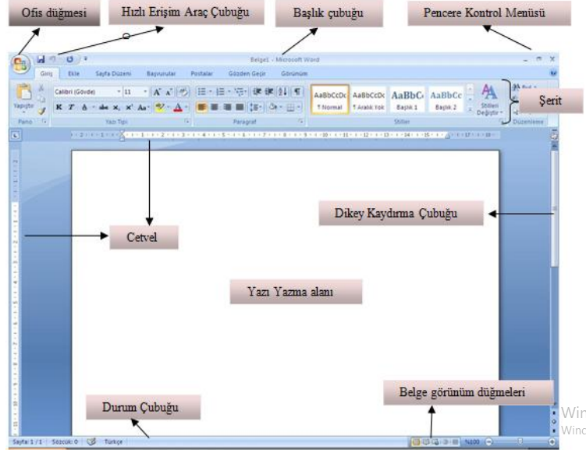

Pencere kontrol menüsü: Üzerinde simge durumunda küçült, aşağı geri getir,

ekranı kapla ve kapat düğmelerinin bulunduğu bölüm.

➢ Hızlı erişim araç çubuğu:Yeni, aç, kaydet, geri al, vb. sık kullandığımız ve

hangi şeritte olursak olalım ekranda görünmesini istediğimiz komutların yer

aldığı bölüm.

➢ şerit: Üzerinde giriş, ekle, sayfa düzeni gibi sekmelerin; sekme gruplarının ve

komutlarının yer aldığı bölüm.

➢ Başlık çubuğu: Belge başlığının bulunduğu bölüm.

➢ Dikey kaydırma çubuğu: Sayfalar üzerinde hareket etmemizi sağlayan bölüm.

➢ Durum çubuğu: Belgenin o anki durumu ile ilgili bilgi veren bölüm (Sözcük

sayısı, dil, aktif sayfa ve toplam sayfa gibi).

➢ Yazı yazma alanı: Yazı yazma, resim, tablo, şekil eklemek için kullanılan

bölüm.

➢ Cetvel: Yatay ve dikey cetvel olmak üzere iki tanedir.

➢ Ofis düğmesi: Yeni, aç, kaydet, farklı kaydet, yazdır gibi dosya işlemlerinin

yapıldığı bölüm.

➢ Belge görünüm düğmeleri: Belgenin sayfa düzeni, tam ekran okuma, web

düzeni, anahat ve taslak şeklinde görünüm gibi komutların yer aldığı bölüm.

Belge Görünümleri: Belge görünümleri ile ilgili işlemleri yapabileceğimiz kısım, şerit üzerinde bulunan Görünüm sekmesindeki Belge Görünümleri grubu altında yer alır.

➢ Sayfa düzeni: Belgenin kâğıt üzerindeki görünümüne en yakın olan,

dokümandaki içeriklerin belgede nasıl göründüğünü görebilmemizi sağlayan,

üst ve alt bilgileri düzenlemeye, kenar boşluklarını ayarlamaya ve çizimler ve

nesnelerle çalışmaya yarayan bölümdür.

➢ Tam ekran okuma: Özellikle uzun yazılı belgelerin, üzerinde değişiklik

yapmadan, sayfanın düzenini değiştirerek ve yazı tipi görünümünü geliştirerek

metnin ekrandan okunmasını sağlamak için kullanılır.

➢ Web düzeni: Web sayfası olarak kaydedilmiş dosyalarda kullanılacak görüntü

şeklidir. Web sayfası görünümüne geçmemizi sağlar.

➢ Anahat: Belgeyi ana hat olarak görüntülemeyi ve anahat araçlarını görmeyi

sağlar. Belgenin yapısını görerek ve başlıkları sürükleyerek metni taşıma,

kopyalama ve yeniden düzenlemeler yapabiliriz.

➢ Taslak: Metin üzerinde hızlıca düzenleme yapmak için belgenin taslak şeklinde

görüntülenmesini sağlayan bir belge görünüm komutudur. Bu görünümde

üstbilgi ve altbilgi, sayfa kenarlıkları ve çizilmiş otomatik şekiller gibi belirli

ögeler görünmez.

Cetvel ve Kılavuz Çizgileri: Cetvel ve kılavuz çizgileri ile ilgili işlemlerin yapılacağı bölüme, Görünüm sekmesinde yer alan Göster/Gizle den bulabilirsiniz.

Sayfa düzeni: Belgenin kâğıt üzerindeki görünümüne en yakın olan,

dokümandaki içeriklerin belgede nasıl göründüğünü görebilmemizi sağlayan,

üst ve alt bilgileri düzenlemeye, kenar boĢluklarını ayarlamaya ve çizimler ve

nesnelerle çalıĢmaya yarayan bölümdür.

➢ Tam ekran okuma: Özellikle uzun yazılı belgelerin, üzerinde değişiklik

yapmadan, sayfanın düzenini değiĢtirerek ve yazı tipi görünümünü geliştirerek

metnin ekrandan okunmasını sağlamak için kullanılır.

➢ Web düzeni: Web sayfası olarak kaydedilmiş dosyalarda kullanılacak görüntü

şeklidir. Web sayfası görünümüne geçmemizi sağlar.

➢ Anahat: Belgeyi ana hat olarak görüntülemeyi ve anahat araçlarını görmeyi

sağlar. Belgenin yapısını görerek ve başlıkları sürükleyerek metni taşıma,

kopyalama ve yeniden düzenlemeler yapabiliriz.

➢ Taslak: Metin üzerinde hızlıca düzenleme yapmak için belgenin taslak Ģeklinde

görüntülenmesini sağlayan bir belge görünüm komutudur. Bu görünümde

üstbilgi ve altbilgi, sayfa kenarlıkları ve çizilmiş otomatik şekiller gibi belirli

ögeler görünmez.

Yakınlaştırma: Çalışmakta olduğumuz belge görünümünün içeriğini daha yakından görebilmemiz için büyütmeye (yakınlaĢtırmaya) veya tamamını görebilmek için küçültmeye (uzaklaştırmaya) yarar. Yakınlaştırma ve uzaklaştırma ile ilgili işlemleri yapacağımız bölüm Görünüm sekmesi altındaki Yakınlaştır grubundan yapılır

Gelişmiş Yazı Tipi Özellikleri

Üstü çizili: Seçtiğimiz veya yazacağımız metnin üzeri çizili olarak yazılmasını

istiyorsak kutu işaretlenir (Arial ).

➢ Üstü çift çizili: Seçtiğimiz veya yazacağımız metnin üzeri çizili olarak

yazılmasını istiyorsak kutu işaretlenir (Arial).

➢ Üst simge: Üstel sembolleri yazmamız gerektiğinde veya bir metnin üst

kısmına bir yazı yazılması gerektiğinde kullanacağımız seçenektir (a2 b3x2).

➢ Alt simge: Alt sembolleri yazmamız gerektiğinde veya bir metnin alt kısmına

bir yazı yazılması gerektiğinde kullanacağımız seçenektir (H2O3).

➢ Gölge: Yazımıza değişik bir düzen vererek ön plana çıkmasını istediğimiz

metne gölge vermemizi sağlar ( 12-A MEB).

➢ Anahat: Belgemizde başlık veya vurgu yapılmasını istediğimizde

kullanacağımız bir seçenektir ( ).

➢ Kabarık: Metnimize veya yazacağımız yazıya kabarıklık eklemek için

kullanırız ( MMEEBB ).

➢ Basık: Metnimize veya belgedeki herhangi bir harfe basık vurgu yapmamızı sağlar ( MMEEBB).

➢ Küçük büyük: Seçtiğimiz metindeki küçük harflerin büyük harfe dönüşmesini

sağlar. Bu sayede tek tek büyük harf yazmak veya düzeltmek yerine otomatik

olarak kelime işlemci editörünün bu işi yapmasını sağlarız (önceki durum: a

deneme küçük büyük işaretlendikten sonraki durum: MEB KÜÇÜK BÜYÜKHARF).

➢ Tümü büyük: Seçtiğimiz metinde veya yazacağımız yazıda bu kutucuk

işaretledikten sonra Caps Lock hangi durumda olursa olsun yazacağımız tüm yazılar büyük harf olarak yazacaktır.

➢ Gizli: Yazdığımız veya yazacağımız metinde yazılması gereken ama kâğıt veya

belgede görünmesini istemediğimiz yalnızca kendimize iliĢkin tutulmasını

istediğimiz kısımların gizlenmesi ve görünmemesini sağlar.

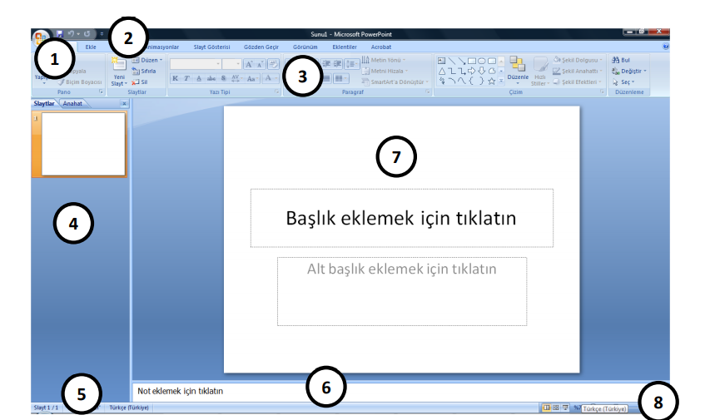

1 numara ile belirtilen kısım ofis düğmesidir. Birçok program arayüzünde yer alan dosya menüsü yerine kullanılan düğmedir. Tıklandığında aşağıdaki şekilden de görüldüğü gibi dosya menüsü açılır

2 numara ile gösterilen kısım ―Hızlı Erişim Araç Çubuğu‖ olarak adlandırılan ve program kullanıcısının sıklıkla ihtiyaç duyduğu komutlara ait düğmelerin bulunduğu kısımdır. Bu kısma istenilen düğmeler ilgili araç çubukları üzerinden farenin sağ tuşuna tıklanılarak eklenebilir

3 numara ile gösterilen kısım ―şerit‖ olarak adlandırılan ve sunu hazırlama yazılımı içerisinde kullanılan bütün komut düğmelerinin barındırıldığı kısımdır. Burada komutlar işevlerine göre gruplandırılmış ve sekmelerle birbirinden ayrılmışlardır.

4 numara ile gösterilen kısım ―Slayt Paneli‖ olarak adlandırılır. Bu bölümde Slaytlar ve Anahat olmak üzere 2 sekme mevcuttur. Slaytlar görünümünde, sunu içerisinde yer alan slaytların küçük ekran görüntüleri, Anahat görünümünde ise slayt içerisindeki baĢlıklar (içindekiler tablosu gibi) yer alır

5 numara ile gösterilen kısım ―Durum Çubuğu‖ olarak adlandırılır. Durum çubuğu, bize açık olan sunumuz içerisinde toplam kaç slayt bulunduğu, kullanılan tema bilgileri … vb. hakkında bilgiler verir

6 numara ile gösterilen kısım ―Not Paneli‖ olarak adlandırılır. Bu kısım sunumu yapan kişinin o slayt içerisinde not almasını sağlayan kısımdır. Gösteri esnasında bu notlar gözükmez.

7 numara ile gösterilen kısım ―Slayt Paneli‖ olarak adlandırılır. Bu kısım slaytın içeriğinin görüntülendiği ve içeriğinin değiştirilebileceği kısımdır.

8 numara ile gösterilen kısım ―Görünüm Çubuğu‖ olarak adlandırılır. Bu kısım içerisinde; ―Normal‖, ―Slayt Sıralayıcısı‖, ―Slayt Gösterisi‖, ―Yakınlaştırıcı‖ ve ―Slaytı Pencereye Sığdır‖ komut düğmeleri yer alır.

Sunu Görünümleri

Sunu hazırlama yazılımımızın dört ana görünümü vardır.

Normal görünüm: Normal görünüm, sununuzu yazdığınız ve tasarladığınız asıl düzenleme görünümüdür. Bu görünümün dört bölüm vardır.

Anahat sekmesi: Bu alan içeriğinizi yazmak, fikirlerinizi toparlamak ve nasıl sunabileceğinizi planlamak, slaytların ve metnin yerlerini değiĢtirmek için çok kullanıĢlıdır. Anahat sekmesi slayt metninizi anahat biçimde gösterir.

Slaytlar sekmesi: Bu, düzenleme yaparken sununuzdaki slaytları küçük resim boyutunda görüntülemek için çok iyi bir yerdir. Küçük resimler, sununuzda gezinmenizi ve tasarım değiĢikliklerinizin etkilerini görebilmenizi kolaylaĢtırır. Ayrıca slaytları burada yeniden düzenleyebilir, silebilir veya yenilerini ekleyebilirsiniz.

Slayt bölmesi: PowerPoint penceresinin üst sağ bölümünde, Slayt bölmesi geçerli slaytın büyük bir görünümünü görüntüler. Bu görünümde gösterilen geçerli slaytla, metin ekleyebilirsiniz ve resimler (resim:Grubunu çözüp iki veya ikiden çok nesne olarak iĢleyebileceğiniz (meta dosyası gibi) bir dosya veya tek bir nesne olarak kalan (bit eĢlemler gibi) bir dosya.),tablolar, SmartArt grafikleri, grafikler, çizim nesneleri, metin kutuları, filmler, sesler, köprüler ve animasyonlar ekleyebilirsiniz.

Notlar bölmesi: Slayt bölmesinin altındaki Notlar bölmesinde, geçerli slayt için notlar yazabilirsiniz. Daha sonra, notlarınızı yazdırabilir ve sununuz sırasında onlara baĢvurabilirsiniz. Ayrıca, notlarınızı dinleyicilerinize dağıtmak üzere yazdırabilirsiniz veya notları dinleyiciye gönderdiğiniz bir sunuya ekleyebilir ya da bir Web sayfasında yayınlayabilirsiniz.

SLAYT İŞLEMLERİ

Yeni slayt ekleme

➢ Slayt çoğaltma

➢ Slayt silme

➢ Slayt gizleme/gösterme

➢ Slayt düzenini değiştirme

Yeni slayt ekleme

Şerit üzerindeki ―Giriş sekmesi üzerinde bulunan ―Slaytlar bölümünden ―Yeni Slayt düğmesine tıklayarak,

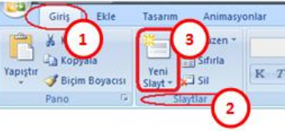

Slayt Çoğaltma Bir sunu içerisindeki aynı düzen ve içeriğe sahip slaytları defalarca kullanmamız gereken durumlarda slayt çoğaltma işlemi gerçekleştiririz.

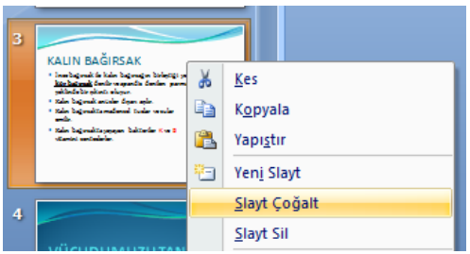

Slayt Silme

Silinmek istenilen slaytlar, ―Slayt Paneli‖nden seçilir ve slayt üzerinde sağ tuş

tıklanır ve ―Slayt Sil komutu tıklanır.

Slayt Gizleme veya Gösterme

Gizlenmek istenilen slaytlar, ―Slayt Panelinden seçilir ve slaytlar üzerinde sağ tuş

tıklanır, ardından açılan menüden ―Slayt Gizle komutu tıklanarak slaytlar gizlenebilir.

Slayt Düzenini DeğiĢtirme

Slayt düzeni tabiri, slaytta görünen tüm içerik için biçimlendirme, konumlandırma ve

yer tutucuların tümüne denir. Yer tutucular, düzenler içinde metin (gövde metni, madde

iĢaretli listeler ve baĢlıklar da dâhil), tablolar, grafikler, SmartArt grafikleri, filmler, sesler,

resimler ve küçük resim içeren kapsayıcılardır. Düzen, bir slaytın temasını (renkler, yazı

tipleri, efektler ve arka plan) da içerir. ―şerit üzerinde ―Giriş sekmesinden ―Slaytlar bölümü içerisinde yer alan ―Düzen

düğmesi tıklanarak hazır slayt düzenlerinden herhangi birisi seçilerek mevcut slayta uygulanabilir.

Temalar

Tema, renk, yazı tipleri ve grafikler kullanarak belgenize bir görünüş kazandıran birleştirilmiş tasarım ögeleri kümesine denir.

Sunuya tema uygulamak için ―şerit üzerindeki ―Tasarım sekmesi içerisinde yer alan ―Temalar bölümündeki kayıtlı temalardan herhangi bir seçilerek sunu üzerine seçilen tema uygulanır.

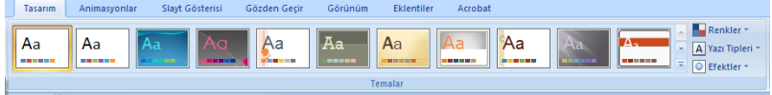

Tarih-Saat, Slayt Numarası veya Simge Ekleme Zaman zaman slayt içerisinde o andaki tarih ve saat bilgilerini eklemeye ihtiyaç duyulur. Bu gibi durumlarda tarih ve saat bilgisi eklenmek istenilen yer tutucu veya metin kutusu seçilir ve ―şerit üzerindeki ―Ekle sekmesinden ―Metin bölümü altında yer alan ―Tarih ve Saat düğmesi tıklanarak açılan pencereden istenilen formatta tarih ve saat eklenir.

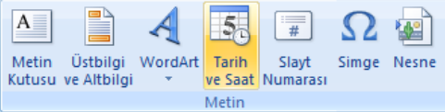

Ses Dosyası ve Film Ekleme

Sunulara ses ve film dosyası eklemek de mümkündür. Sunularda gerek arka planda

fon müziği olarak, gerekse sunuda efekt verme, gerekse de sunu üzerindeki bilgilerin

dinleyicilere aktarılmasında ses dosyaları veya film dosyaları kullanılabilir.

Slayta ses eklemek için;

➢ ―şerit üzerindeki ―Ekle sekmesinde yer alan ―Medya bölümünden ―Ses

düğmesine tıklandığında Dosyadan Ses, Clip Organizer’dan Ses, CD Ses Kaydı

Çal, Ses Kaydet seçenekleri açılır.

Tablo Ekleme Sunu içerisinde bilgilendirme esnasında tablolar kullanmak gerekebilir. Bir slayt içerisine tablo eklemek için Ģu adımları takip edebiliriz. ¬ Ekle sekmesinde, Tablolar grubunda, Tablo düğmesini tıklayınız

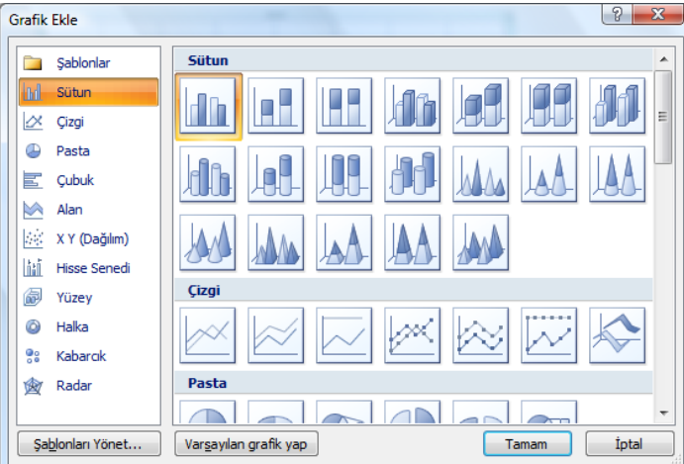

Grafik Ekleme Grafikler, birden fazla değişkenin birbirine göre durumunu kıyaslamak için kullanılan etkin yöntemlerden biridir. Sunular içerisinde de zaman zaman grafiklere ihtiyaç duyulur. Slayt içerisine grafik eklenebilmesi bilgisayarda elektronik tablolama programının da yüklü olması gerekmektedir. Bir slayt içerisine grafik eklemek için aşağıdaki adımları takip edebilirsiniz: ―şerit üzerindeki ―Ekle sekmesinde yer alan ―Çizimler bölümünden ―Grafik düğmesine tıklanır.

Geçiş Efekti: Sunu programında, bir slayttan sonrakine geçerken slayt gösterisi görünümünde oluşan animasyon benzeri efektlere geçiş efekti denir. Her slayt geçişi efektinin hızını denetleyebilir ve ayrıca ses ekleyebilirsiniz.

Geçiş efekti verilmek istenen slayt seçilir.

şerit kısmından Animasyonlar Sekmesi tıklanır.

Uygulanmak istenen Geçiş efekti seçilerek işlem tamamlanır.

istenilirse slayt geçişlerine ses efekti de eklenebilir. Ses efekti eklemek için;

Animasyonlar sekmesindeki Geçiş sesi menüsü kullanılır.

Sunu programı ile birlikte gelen sesler kullanılabileceği gibi dışarıdan da ses

eklemek mümkündür.

Slayt Zamanlaması Sunularınızın belirli bir zaman dilimine sığdığından emin olmak için sununuzu prova edebilirsiniz. Prova yaparken her slaytı sunmak için gereken süreyi kaydetmek için Slayt Zamanlaması özelliğini kullanınız ve sonra sununuzu gerçek izleyicilere sunarken slaytları otomatik olarak iletmek için kaydedilen bu süreleri kullanınız.

Slayt Gösterisi sekmesinde, Kurulum grubunda, Zamanlama Provası ögesini

tıklatınız.

Prova araç çubuğu görüntülenir ve Slayt Süresi kutusu sunu zamanlamasına

başlar.

Prova araç çubuğu

ileri (sonraki slayta ilerletir)

Duraklat

Slayt süresi

Yineleme

Sunu toplam süresi